Practica 10. Consultas BD World BDR-P1-P10

- Mostrar los países de America 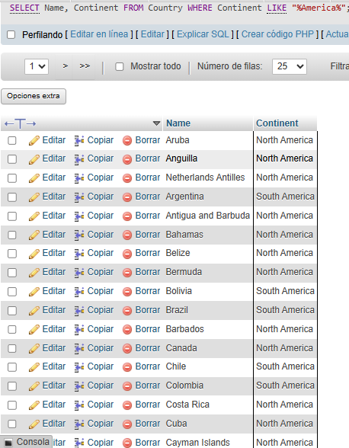

- Mostrar las 10 ciudades mas pobladas

- 3. Mostrar los países con población mayor a 50 millones
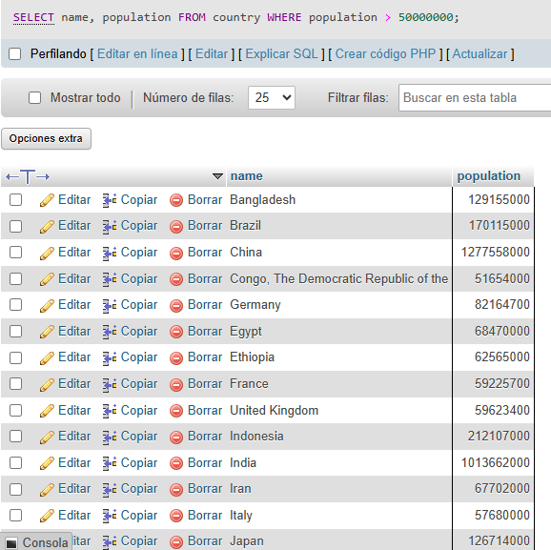
- Mostrar los idiomas hablados en Mexico
- Mostrar las ciudades y el país al que pertenecen

